ПРОЕКТ
Российская Федерация
Свердловская область
Глава муниципального образования
Баженовское сельское поселение

ПОСТАНОВЛЕНИЕ

от 2020г. №
с. Баженовское

Об утверждении Регламента оказания муниципальной услуги «Библиотечное, библиографическое и информационное обслуживание пользователей библиотеки»

В соответствии с постановлением Главы муниципального образования Баженовское сельское поселение от 08.07.2019 г. № 82 «Об утверждении Порядка определения нормативных затрат на оказание муниципальных услуг в сфере культуры и кинематографии, применяемых при расчете объема субсидии на финансовое обеспечение выполнения муниципального задания на оказание муниципальных услуг (выполнение работ) муниципальным учреждением «Баженовский ЦИКД и СД», от 30.08.2019 г. № 106 «Об утверждении Положения о формировании муниципального задания на оказание муниципальных услуг (выполнение работ) в отношении муниципальных учреждений муниципального образования Баженовское сельское поселение и финансовом обеспечении выполнения муниципального задания»,

ПОСТАНОВЛЯЮ:
1.Утвердить Регламент оказания муниципальной услуги "Библиотечное, библиографическое и информационное обслуживание пользователей библиотеки" (прилагается).
2.Опубликовать настоящее Постановление в газете «Вести Баженовского сельского поселения» и разместить на официальном сайте Администрации муниципального образования Баженовское сельское поселение в сети «Интернет».
3.Контроль за исполнением настоящего постановления возложить на заместителя Главы администрации Киселеву Л.В.

И.о. главы муниципального образования
Баженовское сельское поселение С.М. Спирин

Утвержден
постановлением Главы МО
Баженовское сельское поселение
от 2020 №

Регламент оказания муниципальной услуги "Библиотечное, библиографическое и информационное обслуживание пользователей библиотеки"

Регламент оказания муниципальной услуги "Библиотечное, библиографическое и информационное обслуживание пользователей библиотеки" разработан в целях определения значений норматива затрат на оказание муниципальной услуги. Регламент описывает муниципальную услугу, параметры которой приведены в таблице 1.
Таблица 1
Уникальный номер реестровой записи в общероссийских базовых (отраслевых) перечнях (классификаторах) государственных и муниципальных услуг, оказываемых физическим лицам | Наименование муниципальной услуги | Тип | Условия оказания услуги
47018000100000001004100 | Библиотечное, библиографическое и информационное обслуживание пользователей библиотеки | Услуга | В стационарных условиях
Нормативно-правовые основы предоставления услуги: "Основы законодательства Российской Федерации о культуре" от 9 декабря 1992 г. N 3612-1, Федеральный закон от 29 декабря 1994 г. N 78-ФЗ "О библиотечном деле".

Основные требования к содержанию, условиям и результатам оказания муниципальной услуги

1.Муниципальная услуга по библиотечному, библиографическому и информационному обслуживание пользователей библиотеки включает в себя следующие виды обслуживания: выдача книг читателю из фондов во временное пользование, обслуживание получателей муниципальной услуги.
Результат оказания муниципальной услуги:
- в стационарных условиях: предоставление документа во временное пользование, возврат документа в библиотечный фонд, предоставление библиографической справки, предоставление справки о наличии документа в фонде, предоставление информации о документе, предоставление документа для использования в помещении организации, оказывающей муниципальную услугу.
2. Услуга по библиотечному, библиографическому и информационному обслуживание пользователей библиотеки может быть оказана (форма оказания муниципальная услуги):
- в стационарных условиях - непосредственно в помещении организации, оказывающей муниципальную услугу.
3. Потребителями услуги являются физические/юридические лица. Каждый гражданин независимо от пола, возраста, национальности, образования, социального положения, политических убеждений, отношения к религии имеет право на библиотечное обслуживание на территории Российской Федерации.
4. Виды организаций, оказывающих муниципальную услугу:
- библиотека - информационное, культурное, образовательное учреждение, располагающее организованным фондом тиражированных документов и предоставляющее их во временное пользование физическим и юридическим лицам.
Вид экономической деятельности (ОКВЭД):
- 91.01 - деятельность библиотек, архивов, учреждений клубного типа.
5. Услуга бесплатная.
6. Муниципальная услуга предоставляется на всех уровнях публично-правовых образований Российской Федерации.
7. Показателем объема оказания муниципальной услуги является количество посещений (единиц):
- для муниципальной услуги, предоставляемой в стационарных условиях, посещение - это достижение результата оказания муниципальной услуги в помещении организации, ее оказывающей.
8. В качестве показателя для муниципальной услуги рекомендуется устанавливать показатель динамики посещений:
- для муниципальной услуги, предоставляемой в стационарных условиях: динамика посещений библиотеки по сравнению с предыдущим годом (процент).

Процесс оказания муниципальной услуги

Типовая схема процесса оказания муниципальной услуги по библиотечному, библиографическому и информационному обслуживанию пользователей библиотеки в стационарных условиях включает в себя 10 этапов. Описания этапов, а также варианты их реализации приведены в настоящем разделе, блок-схема - в приложении 1 к Регламенту.
Этап 1 Регистрация получателя услуги
Вариант 1.1. Регистрация (новый читатель)
Содержание этапа:
- Консультация для нового читателя (ознакомление с условиями предоставления муниципальной услуги).
Персонал, принимающий участие в оказании муниципальной услуги: библиотекарь.
Вариант 1.2. Перерегистрация
Содержание этапа: Обновление данных картотеки.
Персонал, принимающий участие в оказании муниципальной услуги: библиотекарь.
Этап 2 Регистрация посещения
Содержание этапа: Регистрация данных о посетителе.
Персонал, принимающий участие в оказании муниципальной услуги: библиотекарь.
Этап 3 Формирование требования на получение документов из фонда библиотеки
Вариант 3.1.С использованием карточного каталога.
Содержание этапа: Консультация читателя по заполнению требования, уточнение шифра издания.
Персонал, принимающий участие в оказании муниципальной услуги: библиотекарь.
Вариант 3.2. С использованием Регионального электронного каталога Свердловской области расположенный на сайте Свердловской областной универсальной научной библиотеки им. В.Г. Белинского.
Содержание этапа: Определение наличия документов в библиотечном фонде, формирование электронного заказа.
Персонал, принимающий участие в оказании муниципальной услуги: библиотекарь.
Вариант 3.3. С помощью консультации библиотекаря.
Содержание этапа:
- Определение наличия документов в библиотечном фонде, уточнение элементов библиографического описания;
- Выявление документов по запрошенной теме, формирование заказа.
Персонал, принимающий участие в оказании муниципальной услуги: библиотекарь.
Этап 4 Прием запроса от читателя и его обработка
Лично работнику библиотеки.
Содержание этапа: Прием заказа, распределение по месту расположения в фонде.
Персонал, принимающий участие в оказании услуги: библиотекарь
Этап 5 Подбор документов по требованию, поиск документов, не найденных по месту хранения)
Вариант 1 Документ из отдела периодики.
Содержание этапа: Подбор документов из отдела периодики.
Персонал, принимающий участие в оказании муниципальной услуги: библиотекарь.
Вариант 2 Документ из отдела хранения.
Содержание этапа: Подбор документов из отдела хранения.
Персонал, принимающий участие в оказании муниципальной услуги: библиотекарь.
Этап 6 Доставка материала
Доставка из отдела хранения.
Содержание этапа: Доставка материала к выдаче.
Персонал, принимающий участие в оказании муниципальной услуги: библиотекарь.
Этап 7 Подготовка документа для выдачи
Содержание этапа: Обработка бланков требования (отметка в диспетчерском листе, заполнение формуляров и контрольных талонов), проверка состояния документа, полистный просмотр документа, вставка закладок по тематическим заявкам.
Персонал, принимающий участие в оказании муниципальной услуги: библиотекарь.
Этап 8 Работа получателя услуги с документом
Содержание этапа: Консультация читателей, наблюдение за порядком.
Персонал, принимающий участие в оказании муниципальной услуги: библиотекарь.
Этап 9 Возвращение материала
Содержание этапа: Обработка требования, проверка состояния материала.
Персонал, принимающий участие в оказании муниципальной услуги: библиотекарь.
Этап 10 Возвращение материала в хранилище
Содержание этапа: Обработка требования, проверка состояния материала, возвращение на место хранения.
Персонал, принимающий участие в оказании муниципальной услуги: библиотекарь.

Типовой перечень ресурсов, необходимых для оказания муниципальной услуги

Для муниципальной услуги по библиотечному, библиографическому и информационному обслуживанию пользователей библиотеки в стационарных условиях определены типовые группы ресурсов:
а) работники, непосредственно связанные с оказанием муниципальной услуги (типовой перечень ресурсов, а также минимальные нормы их потребления, необходимые для оказания единицы услуги, приведены в приложении 2);
б) материальные запасы/основные средства, потребляемые в процессе оказания муниципальной услуги (приложение 3);
в) затраты на коммунальные услуги (приложение 4);
г) содержание объектов недвижимого имущества, эксплуатируемого в процессе оказания муниципальной услуги (приложение 5);
д) затраты на приобретение муниципальной услуги связи (приложение 6);
е) затраты на оплату труда персонала и начисления на выплаты по оплате труда работников, которые не принимают непосредственного участия в оказании муниципальной услуги (приложение 7);
ж) затраты на прочие общехозяйственные нужды (приложение 8).

Приложение 1
к Регламенту оказания муниципальной услуги
"Библиотечное, библиографическое
и информационное обслуживание
пользователей библиотеки"
БЛОК-СХЕМА ПРЕДОСТАВЛЕНИЯ МУНИЦИПАЛЬНОЙ УСЛУГИ
по библиотечному, библиографическому и информационному обслуживанию пользователей библиотеки в стационарных условиях
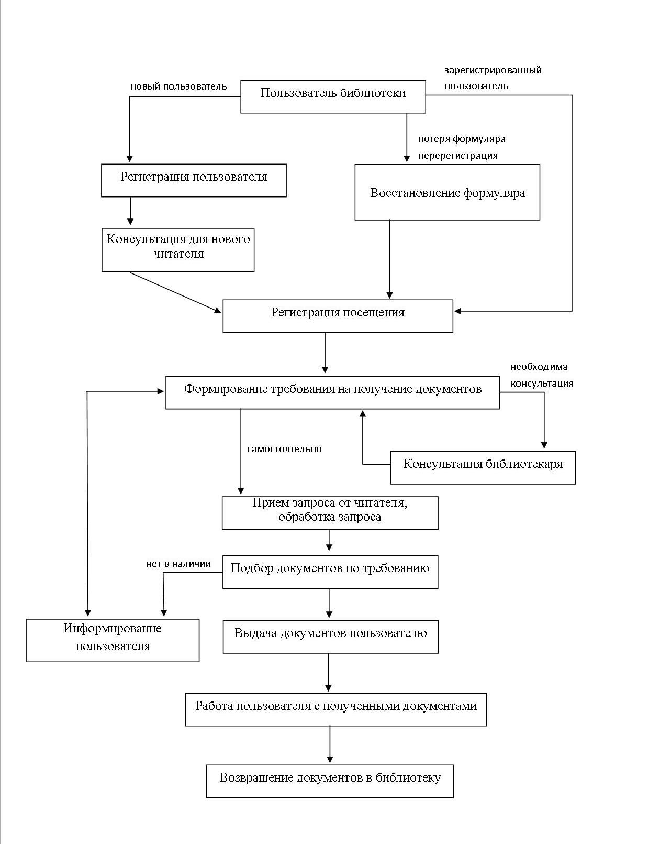

Приложение 2
к Регламенту оказания муниципальной услуги
"Библиотечное, библиографическое
и информационное обслуживание
пользователей библиотеки"

ПЕРЕЧЕНЬ РАБОТНИКОВ, НЕПОСРЕДСТВЕННО СВЯЗАННЫХ С ОКАЗАНИЕМ МУНИЦИПАЛЬНОЙ УСЛУГИ "БИБЛИОТЕЧНОЕ, БИБЛИОГРАФИЧЕСКОЕ, ИНФОРМАЦИОННОЕ ОБСЛУЖИВАНИЕ ПОЛЬЗОВАТЕЛЕЙ БИБЛИОТЕКИ" В СТАЦИОНАРНЫХ УСЛОВИЯХ
Трудовые ресурсы, непосредственно связанные с оказанием муниципальной услуги | Единица измерения | Минимальное количество ресурса, требуемого для оказания единицы услуги
1 | 2 | 3
Библиотекарь | человеко-час | 0,3467

Приложение 3
к Регламенту оказания муниципальной услуги
"Библиотечное, библиографическое
и информационное обслуживание
пользователей библиотеки"
ПЕРЕЧЕНЬ МАТЕРИАЛЬНЫХ ЗАПАСОВ/ОСНОВНЫХ СРЕДСТВ, ПОТРЕБЛЯЕМЫХ (ИСПОЛЬЗУЕМЫХ) В ПРОЦЕССЕ ОКАЗАНИЯ МУНИЦИПАЛЬНОЙ УСЛУГИ "БИБЛИОТЕЧНОЕ, БИБЛИОГРАФИЧЕСКОЕ, ИНФОРМАЦИОННОЕ ОБСЛУЖИВАНИЕ ПОЛЬЗОВАТЕЛЕЙ БИБЛИОТЕКИ" В СТАЦИОНАРНЫХ УСЛОВИЯХ
Наименование материального запаса/основного средства, непосредственно используемого (потребляемого) в процессе оказания муниципальной услуги | Единица измерения муниципальной услуги | Срок использования ресурса | Минимальное количество ресурса, требуемого для оказания единицы услуги
1 | 2 | 3 | 4
Книжный фонд | Количество экземпляров, Ед. | 1 | 0,03290826
Подписка на периодические издания | Шт. | 1 | 0,031016042
Бумага для ксерокса | Шт. | 1 | 0,001439736
Карандаш простой | Шт. | 1 | 0,000411353
Ручка шариковая | Шт. | 1 | 0,002056766

Приложение 4
к Регламенту оказания муниципальной услуги
"Библиотечное, библиографическое
и информационное обслуживание
пользователей библиотеки"
ПЕРЕЧЕНЬ НОРМ НА ЗАТРАТЫ НА КОММУНАЛЬНЫЕ УСЛУГИ ДЛЯ УСЛУГИ "БИБЛИОТЕЧНОЕ, БИБЛИОГРАФИЧЕСКОЕ, ИНФОРМАЦИОННОЕ ОБСЛУЖИВАНИЕ ПОЛЬЗОВАТЕЛЕЙ БИБЛИОТЕКИ" В СТАЦИОНАРНЫХ УСЛОВИЯХ
Наименование ресурса, используемого в процессе оказания муниципальной услуги | Единица измерения | Нормы использования ресурса (на единицу услуги)
1 | 2 | 3
Электроэнергия | кВт | 2,63726862
Теплоэнергия | Гкал | 0,00199326

Приложение 5
к Регламенту оказания муниципальной услуги
"Библиотечное, библиографическое
и информационное обслуживание
ПЕРЕЧЕНЬ НОРМ ЗАТРАТ НА СОДЕРЖАНИЕ ОБЪЕКТОВ НЕДВИЖИМОГО ИМУЩЕСТВА ДЛЯ МУНИЦИПАЛЬНОЙ УСЛУГИ "БИБЛИОТЕЧНОЕ, БИБЛИОГРАФИЧЕСКОЕ, ИНФОРМАЦИОННОЕ ОБСЛУЖИВАНИЕ ПОЛЬЗОВАТЕЛЕЙ БИБЛИОТЕКИ" В СТАЦИОНАРНЫХ УСЛОВИЯХ
Наименование ресурса, используемого в процессе оказания муниципальной услуги | Единица измерения | Нормы использования ресурса (на единицу услуги)
1 | 2 | 3
ТО пожарной сигнализации | Количество устройств, ед. | 0,000197450
Огнезащитная обработка чердачных помещений | Кв.м | 0,000032908

Приложение 6
к Регламенту оказания муниципальной услуги
"Библиотечное, библиографическое
и информационное обслуживание
пользователей библиотеки"
ПЕРЕЧЕНЬ НОРМ ЗАТРАТ НА ПРИОБРЕТЕНИЕ МУНИЦИПАЛЬНЫХ УСЛУГ СВЯЗИ ДЛЯ УСЛУГИ "БИБЛИОТЕЧНОЕ, БИБЛИОГРАФИЧЕСКОЕ, ИНФОРМАЦИОННОЕ ОБСЛУЖИВАНИЕ ПОЛЬЗОВАТЕЛЕЙ БИБЛИОТЕКИ" В СТАЦИОНАРНЫХ УСЛОВИЯХ
Наименование ресурса, используемого в процессе оказания муниципальной услуги | Единица измерения | Нормы использования ресурса (на единицу услуги)
1 | 2 | 3
Услуги Интернет – связи | Количество каналов, ед. | 0,000032908

Приложение 7
к Регламенту оказания муниципальной услуги
"Библиотечное, библиографическое
и информационное обслуживание
пользователей библиотеки"

ПЕРЕЧЕНЬ НОРМ ЗАТРАТ НА ОПЛАТУ ТРУДА ПЕРСОНАЛА И НАЧИСЛЕНИЯ НА ВЫПЛАТЫ НА ОПЛАТУ ТРУДА РАБОТНИКОВ, КОТОРЫЕ НЕ ПРИНИМАЮТ НЕПОСРЕДСТВЕННОГО УЧАСТИЯ В ОКАЗАНИИ МУНИЦИПАЛЬНОЙ УСЛУГИ "БИБЛИОТЕЧНОЕ, БИБЛИОГРАФИЧЕСКОЕ, ИНФОРМАЦИОННОЕ ОБСЛУЖИВАНИЕ ПОЛЬЗОВАТЕЛЕЙ БИБЛИОТЕКИ" В СТАЦИОНАРНЫХ УСЛОВИЯХ
Наименование ресурса, используемого в процессе оказания муниципальной услуги | Единица измерения | Нормы использования ресурса (на единицу услуги)
1 | 2 | 3
Директор | Человеко -час | 0,0730
Главный бухгалтер | Человеко -час | 0,0730
Бухгалтер | Человеко -час | 0,0730
Уборщик служебных помещений | Человеко -час | 0,0365

Приложение 8
к Регламенту оказания муниципальной услуги
"Библиотечное, библиографическое
и информационное обслуживание
пользователей библиотеки"
ПЕРЕЧЕНЬ НОРМ ЗАТРАТ НА ПРОЧИЕ ОБЩЕХОЗЯЙСТВЕННЫЕ НУЖДЫ УСЛУГИ "БИБЛИОТЕЧНОЕ, БИБЛИОГРАФИЧЕСКОЕ, ИНФОРМАЦИОННОЕ ОБСЛУЖИВАНИЕ ПОЛЬЗОВАТЕЛЕЙ БИБЛИОТЕКИ" В СТАЦИОНАРНЫХ УСЛОВИЯХ
Наименование ресурса, используемого в процессе оказания муниципальной услуги | Единица измерения | Нормы использования ресурса (на единицу услуги)
1 | 2 | 3
ТО оргтехники: компьютер, ноутбук | Ед. | 0,003554093
ТО МФУ | Ед. | 0,003948992
Восстановление и заправка картриджа | Ед. | 0,000131633
Антивирус «Касперский» | Ед. | 0,000098725
Установка Коннет- фильтрации | Ед. | 0,000131633
Ремонт компьютеров, МФУ | Сумма в год | 0,000032908
Антисептик | Ед. | 0,000493624
Канцелярские товары | Сумма в год | 0,000032908
Хозяйственные товары | Сумма в год | 0,000032908
АУТелефон основной | Ед. | 0,000006582
АУМеждугородняя и внутризоновая связь | Мин. | 0,000006582
АУУлуги Интернет | Ед. | 0,000006582
АУТО оргтехники  компьютер | Ед. | 0,000006582
АУТО МФУ | Ед. | 0,000006582
АУ Сопровождение 1С: Бухгалтер | Сумма в год | 0,000006582
АУ Поставка информационно- технологических материалов | Сумма в год | 0,000006582
АУ Антивирус «Касперский» | Сумма в год | 0,000006582
АУ Предоставление доступа и абонентское обслуживание в «Контур - Экстерн» | Сумма в год | 0,000006582
АУ Сопровождение ВЕБ сервисов | Сумма в год | 0,000006582
АУ Курсы повышения квалификации | Сумма в год | 0,000006582
АУ Поставка ИТ «Свод – СМАРТ» | Сумма в год | 0,000006582
АУ Поставка ИТ «Бюджет– СМАРТ» | Сумма в год | 0,000006582
АУ Приобретение канцелярских товаров и антисептическое средство | Сумма в год | 0,000006582
Канцелярские товары | Сумма в год | 0,000032908

